1. **Wyjaśnić zasadę działania silnika indukcyjnego, czy i dlaczego zwiększenie momentu obciążenia powoduje zwiększenie/zmniejszenie prędkości obrotowej?**

**Zasada działania:** Poprzez rozmieszczenie trójfazowego uzwojenia stojana w odpowiedni sposób, czyli przesunięcie kolejnych faz względem siebie o $120°$, uzyskuje się wirujące pole magnetyczne w stojanie po podłączeniu zasilania.

Wirujące pole magnetyczne stojana porusza się względem uzwojeń wirnika. Ten względny ruch sprawia, że w zwartych uzwojeniach wirnika indukuje się siła elektromotoryczna, wskutek której zaczyna przez nie płynąć prąd.

Przepływ prądu w uzwojeniu wirnika powoduje powstanie pola magnetycznego w wirniku. Pole magnetyczne wirnika próbuje „dogonić” pole magnetyczne stojana, wirujące z prędkością synchroniczną. Oddziaływanie tych dwóch pól między sobą powoduje wytworzenie momentu elektromagnetycznego.

**Zmiana momentu obciążenia:**

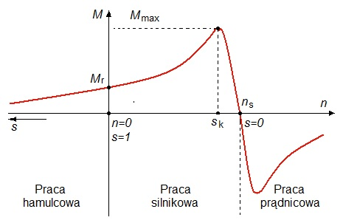

Zgodnie z zasadami dynamiki w ruchu obrotowym, zmiana momentu obciążenia sprawia, że prędkość silnika będzie zmieniać się do chwili, w której moment elektromagnetyczny wytwarzany przez silnik zrówna się z momentem oporowym.

Na przykład przy zwiększeniu momentu obciążenia, silnik indukcyjny zacznie wytwarzać większy moment elektromagnetyczny aż do chwili wyrównania się obydwu momentów. Jak widać na charakterystyce mechanicznej, podczas pracy w stanie stabilnym silnik indukcyjny wytwarza większy moment elektromagnetyczny przy mniejszych prędkościach. W związku z tym, zwiększenie momentu oporowego spowoduje zmniejszenie prędkości obrotowej silnika indukcyjnego.

1. **Wyjaśnić rozruch asynchroniczny silnika synchronicznego**

Rozruch asynchroniczny silnika synchronicznego polega na zastosowaniu dodatkowego uzwojenia, podobnego do tego w silniku indukcyjnym, na wirniku maszyny. W uzwojeniu tym wirujące pole magnetyczne stojana wytwarza wirujące pole wirnika i tak powstaje moment rozruchowy maszyny.

Gdy silnik osiągnie prędkość podsynchroniczną, podłącza się do zasilania uzwojenie wzbudzenia (DC), które synchronizuje prędkość obrotową wirnika z prędkością synchroniczną pola magnetycznego.

W przypadku, gdyby nie zastosowano rozruchu asynchronicznego, wirowanie pola magnetycznego stojana z dużą prędkością względem stałego pola magnetycznego wirnika sprawiłoby, że wypadkowy moment elektromagnetyczny nie byłby w stanie rozpędzić silnika do prędkości synchronicznej.

1. **Opisać zjawisko rozbiegania się silnika prądu stałego bocznikowego, jak zmienia się prąd twornika?**

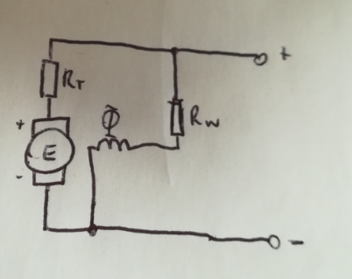

W silniku prądu stałego siła elektromotoryczna na tworniku indukuje się wskutek oddziaływania strumienia magnetycznego (wytwarzanego przez uzwojenie wzbudzenia) oraz prędkości obrotowej twornika (względny ruch uzwojeń twornika względem pola magnetycznego). Z kolei powstawanie momentu elektromagnetycznego występuje wskutek oddziaływania strumienia magnetycznego wzbudzenia oraz prądu twornika.

W przypadku, gdy uzwojenie wzbudzenia zostanie otwarte, wytwarza ono bardzo słaby strumień magnetyczny, tzw. strumień remanentu.

Zgodnie z drugim prawem Kirchhoffa, napięcie obwodu twornika musi wyrównać się z napięciem zasilającym. Przy niewielkim strumieniu magnetycznym, napięcie na samym tworniku może osiągnąć odpowiednią wartość tylko przy bardzo dużej prędkości obrotowej – tak dużej, że konstrukcja silnika mechanicznie nie jest w stanie jej wytrzymać. To zjawisko nazywamy rozbieganiem się silnika.

Żeby prędkość silnika bocznikowego wzrosła, musi pojawić się wypadkowy moment elektromagnetyczny. To oznacza, że przy rozbieganiu się silnika prąd twornika zaczyna rosnąć – moment elektromagnetyczny musi być wystarczająco duży, żeby rozpędzać silnik pomimo oporów mechanicznych.

Przy dodatkowym momencie oporowym, prąd twornika może osiągnąć bardzo duże wartości, co może uszkodzić silnik.